**武汉轨道交通5号线红钢城站至建设十一路站区间“6·25”隧道钻穿事故调查报告**

2020年6月25日10时30分左右，武汉市政工程设计研究院有限责任公司在青山公园内清风桥北侧桥台边进行地质钻探时，将在建的轨道交通5号线红钢城站至建设十一路站区间右线隧道第732环盾构管片钻穿，事故未造成人员伤亡，事故直接经济损失约46.25万。

根据市领导相关指示精神，由市应急管理局牵头，组织市公安、工会、水务等部门成立了武汉市“6·25”事故调查组，对该事故展开调查。调查组按照“四不放过”和“科学严谨、依法依规、实事求是、注重实效”的原则，通过现场勘验、调查取证，人员询问和综合分析，查清了事故发生经过、原因、人员伤亡和财产损失情况，认定了事故责任，提出了对有关责任单位及责任人员的处理建议和防范措施。现将有关情况报告如下：

**一、事故项目及参建各方基本情况**

**（一）事故项目情况**

事故项目为清风桥改造项目，位于武汉市青山区青山公园内，工程内容为清风桥拆除后原地原貌重建，工程总投资为700万元。

根据2019年9月27日《关于研究青山港引水口引水水质净化工程用地规划方案的纪要》（青山区人民政府专题会议纪要141号）有关内容，将青山公园清风桥改造项目纳入青山港及二号明渠综合整治工程（青山港子项），由武汉水资源发展投资有限公司组织实施。目前，该项目尚未完成立项，事发时正进行前期地质勘察工作。

**（二）参建单位情况**

1.建设单位为武汉水资源投资发展有限公司（以下简称：水投公司），类型为其他有限责任公司，住所为武汉市江岸区沿江大道江滩32号，法定代表人为方新阶，注册资本为人民币32160万元，统一社会信用代码为91420100688843240T，主要经营范围为水资源保护与水环境治理建设项目投资、工程建设、营运及管理等。

2.代建单位为武汉市挚诚工程项目管理有限责任公司（以下简称：挚诚公司），类型为有限责任公司，住所为武汉市青山区青翠苑1-3号406室，法定代表人为刘新克，注册资本为人民币310万元，统一社会信用代码为91420107771356590L，主要经营范围为建设工程前期咨询、工程建设施工阶段的管理咨询等。

2019年11月，水投公司与挚诚公司签订了《青山港及二号明渠综合整治工程（青山港子项）清风桥工程委托代建合同》，明确由挚诚公司代表水投公司对项目实施阶段进行全过程管理，完善各项报建手续，对项目的投资、质量、安全、文明施工、工期进行全面控制和管理。

3.勘察设计单位为武汉市政工程设计研究院有限责任公司（以下简称：市政设计院），类型为有限责任公司，住所为武汉市江汉区常青路40号，法定代表人为柯昌春，注册资本为人民币1712.89万元，统一社会信用代码为9142010077728873A，主要经营范围为市政行业、建筑行业和水利行业设计等。该公司持有住房和城乡建设部颁发的《设计资质证书》，证书编号：A142001757，资质类别和等级：工程设计市政行业甲级、建筑行业甲级；持有住房和城乡建设部颁发的《勘察资质证书》，证书编号：B142001757，资质类别和等级：工程勘察综合资质甲级。

2020年1月20日，挚诚公司与市政设计院签订了《清风桥改造工程设计合同》，合同内容为清风桥改造工程初步设计、施工图设计及预算。

2020年6月22日，挚诚公司向市政设计院出具《关于开展青山港及二号明渠综合整治工程清风桥改造（子项）地质勘察工作的委托函》，要求市政院启动地质勘察工作。

**二、事故发生经过及信息报送情况**

根据市政设计院经营计划部下达的《桥隧工程勘察技术要求单》，6月23日，市政设计院勘测设计院清风桥勘察项目现场负责人黄兴带队到青山公园进行现场踏勘，选定两处钻孔点位（孔号分别标注为ZK1和ZK2），并对钻孔点位周边管线进行探测。

6月24日下午，黄兴安排两名作业人员和一台钻机进场，做好相关准备工作，当天未实施钻孔作业。

6月25日8时30分左右，黄兴及两名作业人员到现场开始钻孔作业。现场首先对ZK2点位实施钻孔，计划钻孔深度为35米，钻头选用合金钻头。10时30分左右，钻机钻至深19米时遇阻，钻进困难。作业人员停机，并征询黄兴意见。黄兴认为已钻至岩石层，遂让作业人员将合金钻头更换成复合片钻头继续钻孔。约2分钟后，钻杆突然掉落，泥浆下漏，黄兴要求立即停机。

10时40分左右，黄兴电话联系轨道交通5号线一期工程青山项目部，告知其在青山公园内勘察钻孔时，地下约19米处出现掉钻的异常情况，初步怀疑钻穿地铁隧道管片。接报后，武汉地铁集团有限公司（以下简称：地铁集团）迅速安排有关人员进行核实，11时20分左右，现场确认钻机钻穿轨道交通5号线红钢城站至建设十一路站区间右线隧道第732环盾构管片，泥沙渗入隧道内（如图1）。

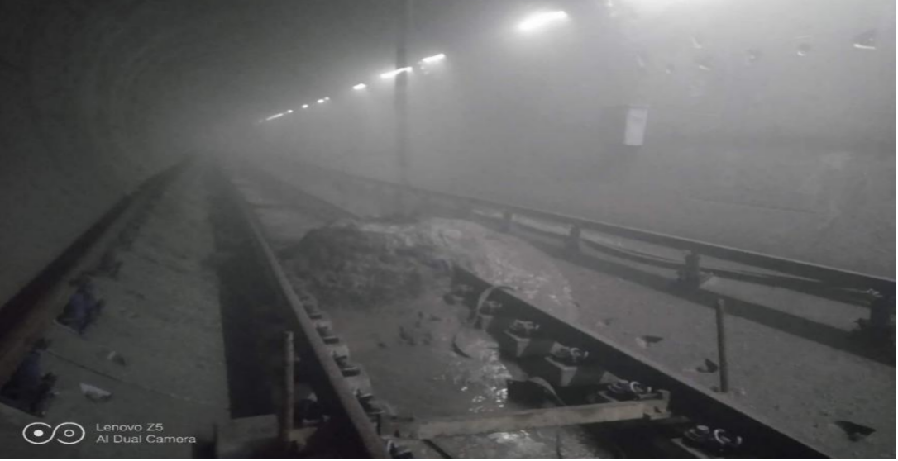

图1 泥沙渗入隧道

随后，地铁集团组织武汉市汉阳市政建设集团有限公司进行抢修。当日17时30分左右，完成受损点的修补工作。

事故发生后，青山区应急管理局、地铁集团、碧水集团及时向市应急管理局报告了事故信息。

**三、现场应急处置和直接经济损失情况**

**（一）盾构管片受损情况及风险**

轨道交通5号线红钢城站至建设十一路站区间右线隧道第732环盾构管片被钻穿（图2），钻穿孔位于732环的连接块上，距管片螺栓10厘米，距管片环缝15厘米。根据周边环境及地质情况，判断存在3个方面风险：1.泥沙涌入造成地面塌陷危及公园内行人和环境安全。2.孔洞处靠近青山港河渠，处理不及时可能造成渠水倒灌进隧道和车站。3.泥沙涌入严重，可能造成隧道周边土体掏空，造成隧道结构破坏。

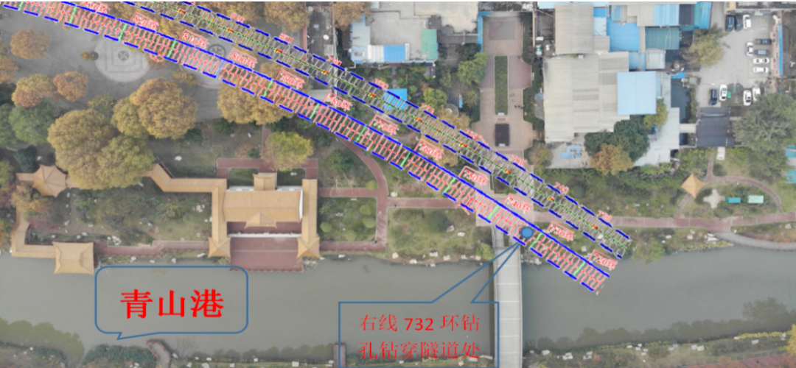

图2 钻穿孔位

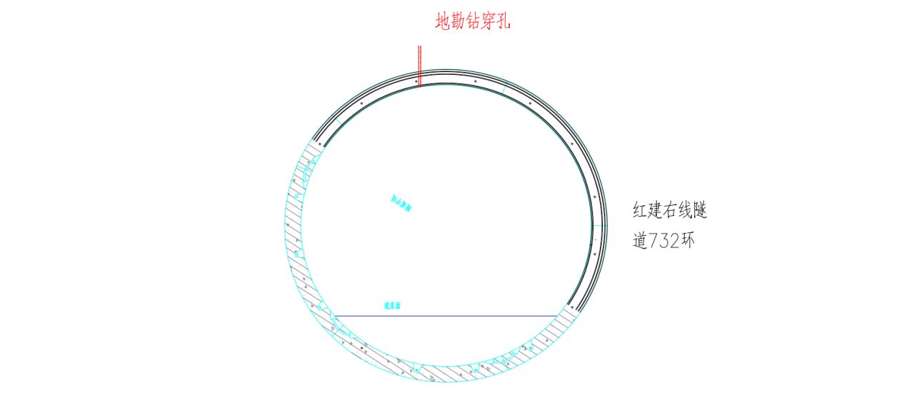

图3 钻穿孔剖面图

**（二）应急处置情况**

由于钻孔处地层主要为上层杂填土，粉质黏土夹粉土，粉细砂地层，地下水丰富。管片被钻穿后，部分泥水涌入隧道。地铁集团组织人员对孔洞采用棉纱和木楔进行封堵，再用钢板固定封孔。6月25日12时30分左右完成了孔洞的封堵，风险初步控制。14时左右，市政设计院根据地铁集团要求在地面引孔灌浆进一步加固地层。17时30分，灌至地面翻浆，完成受损孔洞的修补工作。

**（三）直接经济损失情况**

根据中国建设银行湖北省分行造价咨询中心出具的武汉市轨道交通5号线红钢城站至建设十一路站盾构区间732环钻穿抢险工程咨询意见，包含应急抢险、永久加固、后期维护费用等在内，事故直接经济损失共计人民币46.25万元。

**四、核查工作情况**

经现场勘查、查阅资料和对有关人员调查询问，核查情况如下：

1.经查阅勘探孔测放报告，勘探孔共2个，孔号分别为ZK1和ZK2，标高分别为21.47米和20.88米，钻孔深度均为35米，孔径约0.14米。钻穿点位孔号为ZK2，靠近青山公园2号门。

2.根据工程管线探测记录显示：ZK1距离电信光缆5.5米，埋深约1.5米；ZK2距离路灯线约2米，埋深约0.5米。

3.经查阅轨道交通5号线红钢城站至建设十一路站区间隧道与勘探点平面布置图，市政设计院选取的勘察孔位ZK2位于该区间右线隧道上方。

4.现场钻机为XY-100液压水井钻机，最大钻孔深度为110米。现场钻机操作工为王绩才，持有工程勘察操作（钻工）培训合格证。

**五、事故原因**

事故调查组通过现场勘察、调查询问、查看资料以及综合分析，认定造成事故的原因如下：

**（一）直接原因**

现场勘察钻孔前，未对作业场地内地铁隧道开展调查核实，选定钻孔点位不准确，正好位于轨道交通5号线红钢城站至建设十一路站区间右线隧道上方，导致钻机在钻孔作业时将隧道管片钻穿，是事故发生的直接原因。

**（二）间接原因**

市政设计院安全生产责任落实不到位，未按照《岩土工程勘察安全标准》有关规定开展勘察作业。一是未全面收集勘察作业场地与安全生产有关的各类地下管线、地上架空线、地下建（构）筑物等资料，未有效组织开展现场踏勘，未对作业场地内地铁隧道开展调查核实。二是勘察作业前，未对危险源进行全面辨识和评价，未制定有效的安全防护措施。三是安全交底制度不落实，施工前，项目负责人未对作业人员进行安全技术交底。

**六、事故性质、责任区分及处理建议**

经调查认定，该事故是一起一般生产安全责任事故。依据有关法律、法规和规定，事故调查组对事故处理以下意见和建议：

**（一）有关单位及人员的处理情况**

对于在事故调查过程中发现有关企业的4名责任人员在履职尽责方面的问题，由纪委监委按照干部管理权限和相关责任追究的规定进行处理。

**（二）有关建议**

青山区政府要督促有关单位按照法律法规要求完善该项目相关报建、报批手续，严格落实轨道交通安全保护区日常监管责任，对发现在轨道交通安全保护区违规作业的行为要依法予以处理，切实做好安全保护区内安全生产和应急管理工作。

**七、事故防范及整改措施**

有关单位要深刻汲取事故教训，举一反三，认真贯彻落实习近平总书记关于安全生产工作的重要讲话和批示指示精神，牢固树立安全生产红线意识和安全发展理念，时刻绷紧安全生产这根弦，把安全生产工作摆在更加突出的位置，切实落实企业安全生产主体责任：一是要严格按照勘察工程安全标准有关规定，认真组织编制勘察纲要，有效开展风险辨识和评价，制定可行的安全防护措施，保证各类管线、设施和周边建（构）筑物的安全。二是要认真开展现场踏勘，了解勘察现场作业条件，收集勘察作业场地有关管线、建（构）筑物等资料，现场核实有关情况，落实勘察现场各项安全生产管理规定。三是要严格做好现场安全管理，指派专人进行现场监护，做好作业人员安全技术交底，督促现场落实各项安全防护措施，保留作业现场安全生产记录。四是要强化安全生产工作领导，认真按照国家有关安全生产法律法规和规范要求，建立和完善企业全员岗位安全生产责任制、安全生产风险管控和隐患排查治理双重预防机制，全面开展安全风险辨识和分级管控，切实提高安全管理水平。

武汉市“6·25”事故调查组

2020年7月